УЧРЕЖДЕНИЕ ОБРАЗОВАНИЯ «МИНСКАЯ ОБЛАСТНАЯ ГОСУДАРСТВЕННАЯ СПЕЦИАЛЬНАЯ ОБЩЕОБРАЗОВАТЕЛЬНАЯ ШКОЛА-ИНТЕРНАТ ДЛЯ ДЕТЕЙ С НАРУШЕНИЕМ СЛУХА»



ТВОРЧЕСКАЯ РАБОТА

На тему: Технология коллективного способа обучения как
элемент подготовки к независимой жизни.

ФИО автора Веселко Ольга Михайловна

Занимаемая должность учитель начальных классов

Место работы Минская областная государственная специальная общеобразовательная школа- интернат для детей с нарушением слуха
Минский район, д. Ждановичи, ул. Широкая, 50
тел/факс 509 92 48

Ждановичи 2005

СОДЕРЖАНИЕ
СОДЕРЖАНИЕ 2
АННОТАЦИЯ 3
ВВЕДЕНИЕ 4
КОНЦЕПТУАЛЬНЫЕ ПОЛОЖЕНИЯ ТЕХНОЛОГИИ КОЛЛЕКТИВНОГО СПОСОБА ОБУЧЕНИЯ. 7
Технологическая схема КСО 8
Уроки математики 11
Уроки русского языка 12
Уроки чтения 14
ВЫВОДЫ 21
Список литературы 24
Приложение. 25

АННОТАЦИЯ

Технология коллективного способа обучения (КСО) наиболее соответствует содержанию обучения детей с особенностями развития.
Коллективный способ обучения включает четыре формы общения учащихся: коллективную, групповую, парную и индивидуальную. Важным является такая его организация, при которой обучение осуществляется путем общения в динамических парах, когда каждый учит каждого.
В организации работы учащихся на уроках с использованием технологии коллективного способа обучения должна прослеживаться систематичность и последовательность, в основе которой усложнение деятельности учащихся. Это усложнение осуществляется по нескольким направлениям:
- усложнение видов работы;
- повышение степени самостоятельности учащихся;
- усложнение содержания учебного материала, прорабатываемого учениками;
- сокращение инструкций учителя;
- создание условий для проявления инициативы учащихся.
Преимуществом технологии коллективного способа обучения является возможность использования на уроках почти всех дисциплин при изучении любой темы, где целесообразна совместная деятельность.
Внедрение технологии КСО предполагает исключение методов принуждения к учению и использованию лишь тех методов, которые вовлекают детей в общий труд учения, вызывая чувства успеха, движения вперед, развития.

ВВЕДЕНИЕ
В настоящее время идет становление новой системы образования, ориентированного на вхождение в мировое образовательное пространство. Этот процесс сопровождается существенными изменениями в педагогической теории и практике учебно-воспитательного процесса.
Происходит смена образовательной парадигмы: предлагаются иное содержание, иные подходы, иное право, иные отношения, иное поведение, иной педагогический менталитет.
Важнейшей составляющей педагогического процесса становится личностно-ориентированное взаимодействие учителя с учениками. Намечается дальнейшая интеграция образовательных факторов: школы, семьи, микро- и макросоциума. Увеличивается роль науки в создании педагогических технологий, адекватных уровню общественного знания.
В психолого-педагогическом плане основные тенденции совершенствования образовательных технологий характеризуются переходом:
- от учения как функции запоминания к учению как процессу умственного развития, позволяющего использовать усвоенное;
- от чистой ассоциативной, статической модели знаний к динамически
структурированным системам умственных действий;
- от ориентации на усредненного ученика к дифференцированным и индивидуализированным программам обучения;
- от внешней мотивации учения к внутренней нравственно-волевой регуляции.
В образовании провозглашен принцип вариативности, который дает возможность педагогам выбирать и конструировать педагогический процесс по любой модели, включая авторские. В этом направлении идет процесс образования: разработка различных вариантов его содержания, использование возможностей современной дидактики в повышении эффективности образовательных структур; научная разработка и практическое обоснование новых идей и технологий.
Совершенствование образовательных технологий является одним из направлений специального образования. Обновление только содержания образования не достигает поставленной цели. Объективно необходимым становится согласование нового содержания с используемыми технологиями. Требования практически диктуют необходимость усиления творческого и рефлексивного потенциала участников образовательного процесса, индивидуализации коррек-ционно - развивающейся помощи.
В современных условиях репродуктивная форма занятий является недостаточной.
В силу этого используемые технологии реализуют задачи формирования рациональных способов деятельности, в том числе и поисковой, включения учащихся в диалог.
Образовательная технология позволяет приобщить воспитанников к культурно-ментальному наследию, она дает положительный импульс к профессиональному саморазвитию педагога.
Новые технологии отражают гуманитаризацию образования, признаками которой являются режим диалога, отсутствие авторитарности, манипулятивности в деятельности учителя, возможности выбора учащимися предполагаемых видов деятельности, экологическая безопасность участников образовательного процесса.
Современные технологии отражают в основном две модели обучения:
- информационную;
- операционную.
Вторая модель обучения опирается на концепцию деятельности, которая рассматривается, как основа формирования знаний и овладения способами деятельности, как фактор управления различными сторонами психики обучающихся и условие их самореализации.
Образовательные технологии ориентированы на коммуникативно-деятельностную модель обучения, на обогащение опыта детей с особенностями психофизического развития. Включение в деятельность наполняет значимым содержанием обучение, обогащает собственный опыт детей.
Основной структурной единицей деятельности является действие. Оно всегда направлено на достижение цели. В занятиях строго отрабатывается целеполагание. Каждый урок или цикл уроков реализует определенную цель и соответствующие дидактические задачи. В каждом действии можно проследить ориентировочную, исполнительную и контрольные части. По исполнению действие может быть импульсивным и волевым, включающим эмоционально-волевой компонент.
Учебные задания побуждают к импульсивным действиям, проявляющимися в непроизвольных реакциях, мимике и жестах, и преднамеренным, которые приобретают для ученика личностный смысл, так как являются средством достижения поставленной цели. В этом случае воспитанники руководствуются целевой установкой, у них уже имеется образ действия. Она выводит ребенка с особенностями психофизического развития в предметный и социальный мир, поскольку цель действия может быть любой - только биологической, но и социальной.
Современные образовательные технологии имеют основные характеристики. Прежде всего, каждая технология отражает авторскую позицию. Технологии разные, так как передают различные субъективные подходы. Технологии имеют этапы, структурные компоненты. Но нужно выделить общие характеристики. Интересным представляется рефлективный компонент технологий.
Обучаемый анализирует свои действия, свое самочувствие, он начинает осознавать свои возможности, свое место в выполняемой или предполагаемой деятельности.
У детей с нарушением слуха без специального обучения рефлексия фактически нет. Она и не разовьется, если ученик не будет поставлен в такие условия, которые потребуют внимания к себе и окружающим, размышления над самим собой. Рефлексия способствует тому, что ребенок начинает осознавать, как он видится другому, каков он в действительности.
Достигается это анализом собственных действий, поведения, речи, чувств, состояний, отношений. Дети не только речью выражают свое отношение и состояние, но и передают их цветом, неречевыми звуками, сенсорными контактами, прикосновением.
Рефлексия позволяет сделать заключение об умственном развитии ученика и способствует развитию его мышления. Можно видеть, что технологии предполагают приобретение опыта рефлексии, они включают ее запуск и отражение чувств, ощущений, возникших у участников процесса.
Также особенностью специальных образовательных технологий является включение учащихся в диалогическое взаимодействие. Это особо значимо в условиях совместного обучения детей с нарушением слуха, отличающихся познавательными возможностями.
Диалог некоторыми практиками воспринимается как общение. На самом деле диалог - это не поочередные высказывания участников. Сущность диалогового взаимодействия: заключается в обмене мнениями по единому, одному и предмету. Учитываются самые разные взгляды. Каждый ученик приобретает право на ошибку, его мнение принимается. Затем поступившие суждения обсуждаются с различных точек зрения.
Главным является оценка их реальности, насколько они соответствуют реалиям жизни. Признаются и воспроизводятся вариативные ответы, подчеркивается доброжелательность обстановки. Учение может задать интересующий v его вопрос, он продвигается вперед в познании объекта и в познании своего партнера. Каждый участник диалога первоначально не знает, к какому выводу они придут. Обобщение будет сделано в конце, в результате образования единого смыслового поля.
Школьники имеют возможность выбрать приемлемый диалог, воспользоваться информацией в вербальной и невербальной формах, могут обратиться за помощью к другому ученику. Таким образом, школьник вступает в межличностное взаимодействие, что весьма значимо для его социализации.
Ценно ответить в процессе использования технологий, к какому результату пришли, какие особенности детей блокируются, нивелируются, какие качества развиваются. Используя технологию, учитель выделяет показатели, позволяющие отслеживать ее эффективность.
Непременным условием реализации любой технологии является обеспечение психологической безопасности ребенка с особенностями психофизического развития, экологической защищенности, что требует глубокого, эмпатического понимания ученика и признания безусловной его ценности независимо от выраженности психофизического нарушения в развитии и учебных успехах.

КОНЦЕПТУАЛЬНЫЕ ПОЛОЖЕНИЯ ТЕХНОЛОГИИ КОЛЛЕКТИВНОГО СПОСОБА ОБУЧЕНИЯ.
Постоянное развитие экономики, техники, науки, искусства, морали, языка, т.е. всей материальной и духовной жизни людей, приводит к необходимости вносить изменения в содержание и методики обучения и воспитания. Изменяется социальный заказ, другим становится отношение общества к людям с особенностями психофизического развития. Возникает необходимость, с одной стороны, учета индивидуальных особенностей каждого ученика, с другой - включения ребят в коллектив сверстников. Это предполагает изменения форм, содержания и методов обучения и воспитания.
В нашей республике наряду с традиционными формами получения образования успешно применяются и новые. Одна из них - совместное обучение детей с различными познавательными и физическими возможностями.
Технология коллективного способа обучения (КСО) наиболее соответствует содержанию обучения детей с особенностями развития.
Преимуществом КСО является освобождение учителя от значительной доли фронтальной работы и, соответственно, увеличение времени для индивидуальной помощи учащимся. Это особенно актуально в классах, где совместно обучаются дети по программам общеобразовательной и специальной школ. Таким образом, у учителя не возникает проблем при организации работы в классе одновременно по разным темам, а учащиеся с особенностями психофизического развития получают возможность многократно прорабатывать один и тот же материал, учатся излагать учебный материал другим, общаться, у них поддерживается интерес к учению.
Наряду с этим технология КСО отвечает и другим задачам специального образования.
В педагогической литературе принято считать, что коллективные учебные занятия были введены в школах еще во времена Я. А.Коменского, но автором метода коллективной учебной деятельности являются А.Г.Ривин, В.К.Дьяченко.
Ривин Александр Григорьевич (1877 -1944)- русский советский педагог-новатор, автор метода коллективной учебной работы с применением диалогических пар сменного состава.
Дьяченко Виталий Кузьмич - профессор, заведующий кафедрой педагогики Красноярского ИПК работников образования, современный теоретик коллективного способа обучения (КСО).
Технология коллективного взаимообучения относится к популярным личностно-ориентированным технологиям обучения.
По В.К. Дьяченко, обучение есть общение обучающихся и обучаемых. Вид общения определяет и организационную форму обучения. Исторический анализ показывает, что развитие способов обучения основывалось на применении различных видов общения:

- опосредованное общение через письменную речь (форма обучения – индивидуальная);
- общение в паре (форма обучения – парная, где один учит другого);
- групповое общение (форма обучения – групповая, где один одновременно учит многих);
- общение в парах сменного состава (форма обучения – коллективная, где каждый учит каждого).
Коллективный способ обучения включает все четыре формы: коллективную, групповую, парную и индивидуальную. Преимуществом КСО является такая его организация, при которой обучение осуществляется путем общения в динамических парах, когда каждый учит каждого.
А.Г. Ривин и В.К.Дьяченко используют идею взаимного обучения, не выделяя наличного уровня знаний и способностей, включая в посильный диалог общение всех детей, используя форму меняющихся (динамических) пар, в которой ребенок выступает поочередно то учеником, то учителем.
КСО - это включение в учебный процесс естественной структуры общения между людьми - диалогических пар.

Принципы:
- завершенности или ориентации на высшие конечные результаты;
- непрерывной и безотлагательной передачи полученных знаний друг другу;
- сотрудничества и взаимопомощи между учениками;
- разнообразие тем и заданий (разделение труда);
- разноуровневости (разновозрастности) участников педагогического
процесса;
- обучения по способностям индивида;
- педагогизация деятельности каждого ученика;
Работа организуется так, чтобы весь учебный материал был последовательно проработан сначала в позиции ученика, затем в позиции учителя.

Технологическая схема КСО

Участники: О – ученик, ▲ – учитель, □ – общественный актив.
Определение целей деятельности
▲ О
Установление правил деятельности (инструктаж)
▲ О
Распределение функций, формирование групп, пар
▲ О □
▲ О
Текущий контроль □
Работа в динамических парах О
▲ О
Индивидуальная помощь ▲
Подведение итогов, рефлексия
▲ О □

Работа в парах сменного состава по определенным правилам позволяет плодотворно развивать у обучаемых самостоятельность и коммуникативные умения.
Парную работу можно использовать в трёх видах:

Статистическая пара
Динамическая пара
Вариационная пара
Виды парной работы
- статическая пара, которая объединяет по желанию двух учеников, меняющихся ролями «учитель» - «ученик», так могут заниматься два слабых ученика, два сильных, сильный и слабый при условии взаимного расположения;
- динамическая пара: выбирают четверо учащихся, и готовится одно задание, но имеющее четыре части; после подготовки своей части задания и самоконтроля школьник обсуждает задание трижды с каждым партнером, причем, каждый раз ему необходимо менять логику изложения, темп, то есть включать механизм адаптации к индивидуальным особенностям товарищей. Работа в динамических парах:
О
О
О
О
О
О
О
О
О
О
О
О

- вариационная пара, в которой каждый член группы получает свое задание, выполняет его, анализирует вместе с учителем, проводит взаимообучение по схеме с остальными тремя товарищами, в результате каждый усваивает четыре порции учебного содержания.

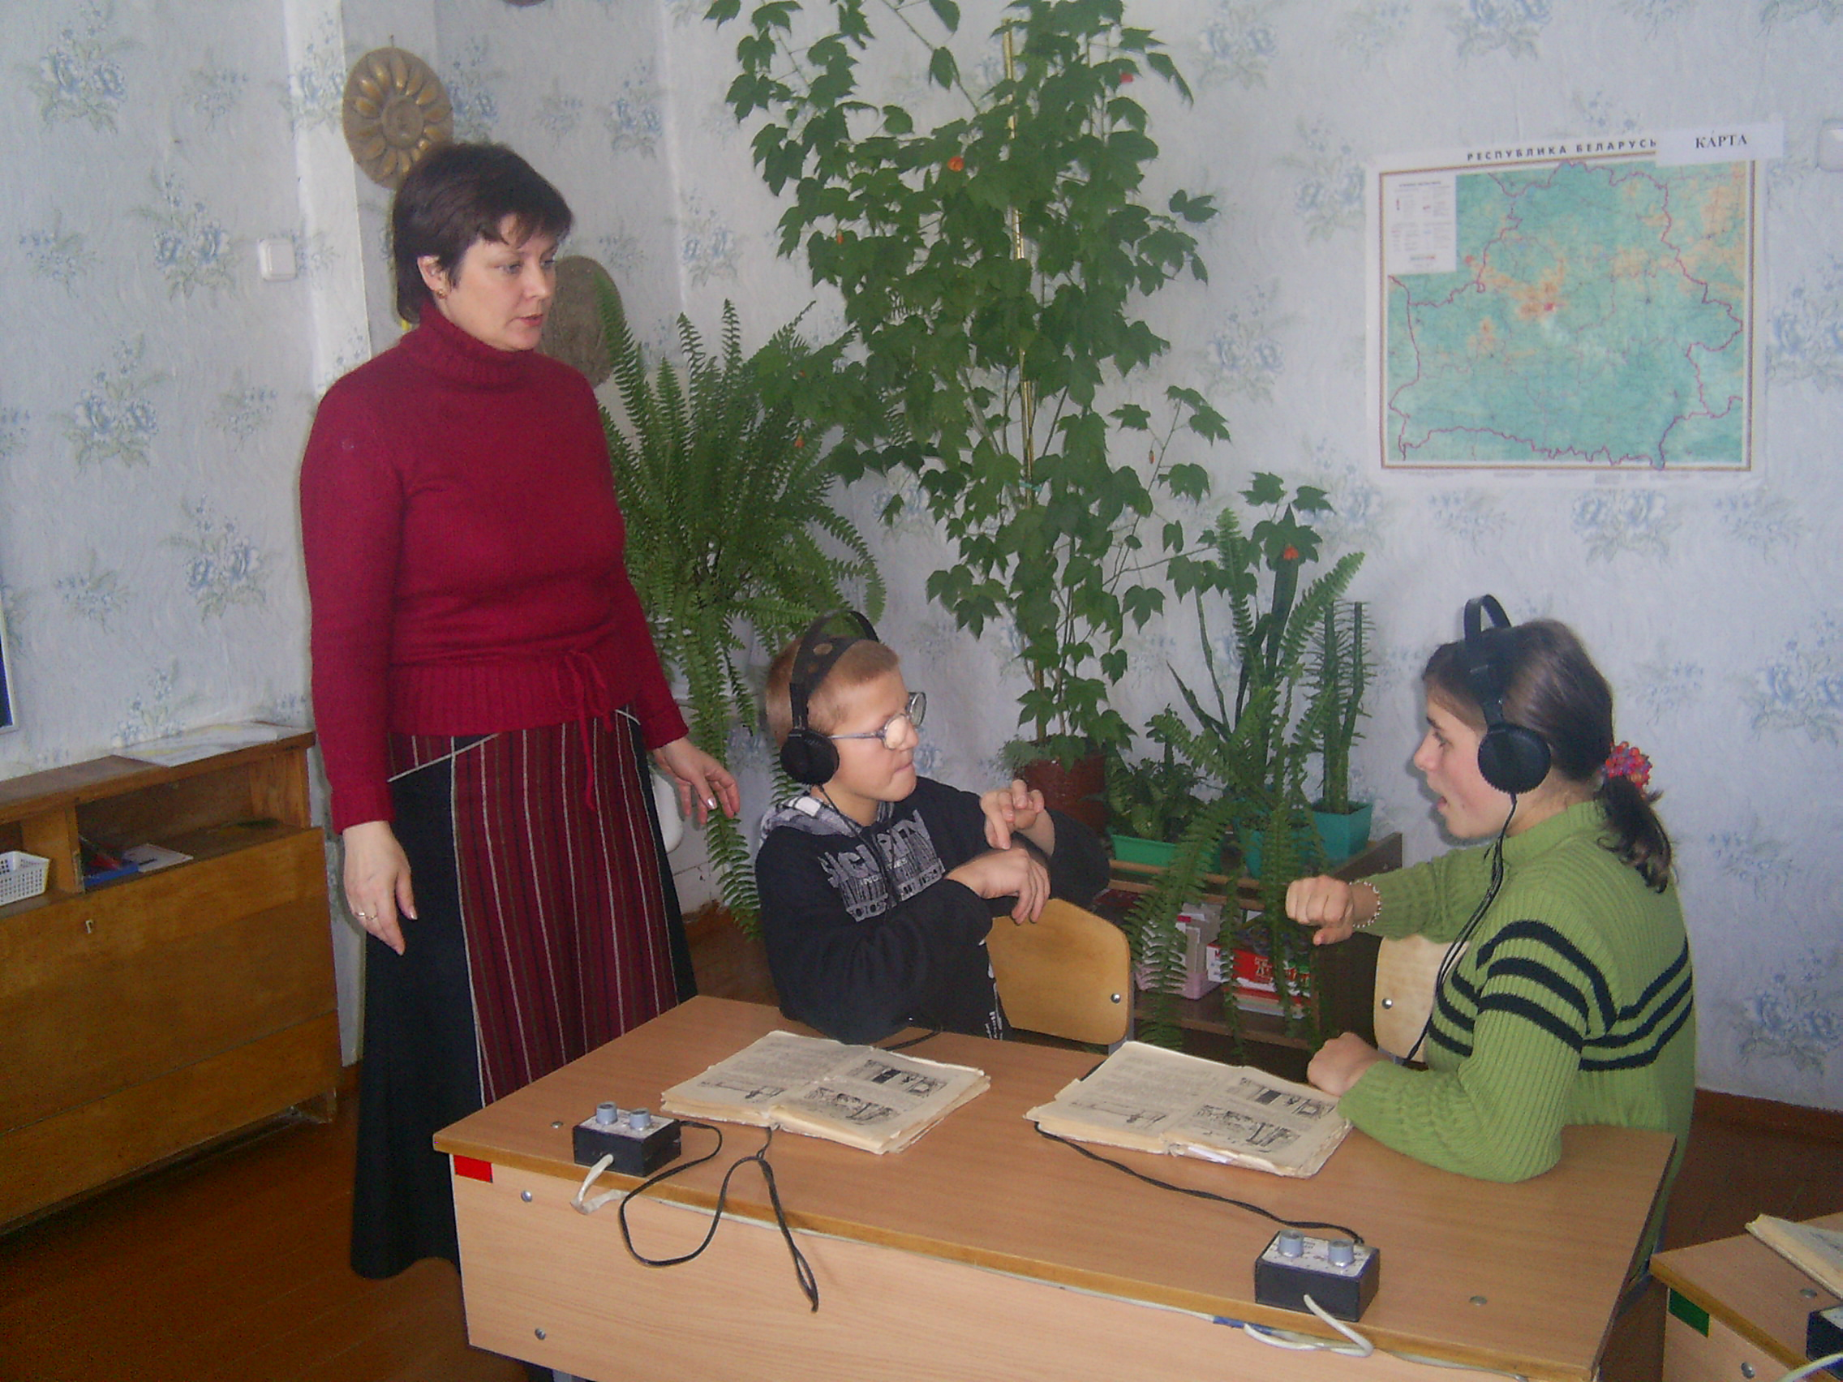

Можно выделить следующие основные преимущества технологии КСО:

Основные преимущества технологии КСО
Совершенствуются навыки логического мышления и понимания учащихся.
Развиваются навыки мыследеятельности, включается работа памяти.
Повышается ответственность и за свои успехи, и за результаты коллективного труда.
Формируется адекватная самооценка личности, своих возможностей и способностей.
Обеспечивается более прочное усвоение в процессе неоднократного повторения с несколькими сменными партнёрами.
Формируется позитивный микроклимат в детском коллективе.
Мобилизуются предшествующий опыт и знания.

Уроки математики

На уроке математики работа статических пар выглядит следующим образом:
- класс (8учеников) делится на пары;
- каждой паре даются карточки «опоры», карточки с заданиями, карточки с вариантом диалога.
Рассмотрим работу в паре.
Два ученика садятся рядом за одну парту. Ученикам предлагается карточка «опора»:

- Назовите тему, над которой будете работать
- Решите между собой

- кто решает
- кто проверяет

- Выполните задание
- Поменяйтесь «ролями».

На этом этапе ученики формируют (уточняют) поставленную перед ними задачу, учатся сотрудничать, выступать, вести диалог.

В помощь для ведения диалога дается карточка с вариантами фраз:

- …что мы будем делать?
- Мы будем решать... (уравнения, примеры, задачи)
- Кто будет решать (проверять)?
- Ты или я?
- Можно я буду... (решать, проверять)
- Хорошо, ты будешь..., а я буду …
- Начинай первый.

Первый ученик берет карточку с уравнениями:

а) 37-а=16 б) х-18=13 | У1

И решает первое уравнение.

Второй ученик проверяет правильность решения по вопросной схеме:

- Что ты сделал?
- Прочитай уравнение.
- Назови, что неизвестно в уравнении.
- Что надо найти в уравнении?
- Как ты нашёл неизвестное число?
- Расскажи, как ты решал уравнение.

Большая роль на этом этапе отводится
  - на развитие речи;
  - на развитие свойств внимания, памяти, мышления;
  - на рефлексию (умение проанализировать свою работу, что сделал);
  - на развитие самооценки.
Затем первый ученик выступает в роли «учитель», второй – «ученик». Этапы работы сохраняются, только решается уже второе уравнение. Таким же образом работают все пары класса, после чего пары меняются, ребята расходятся, составляют новые пары. Решенные задания отмечаются в таблице самостоятельно.
Экран учета ведется для формирования различных видов контроля: самоконтроль, взаимоконтроль, контроль со стороны учителя.

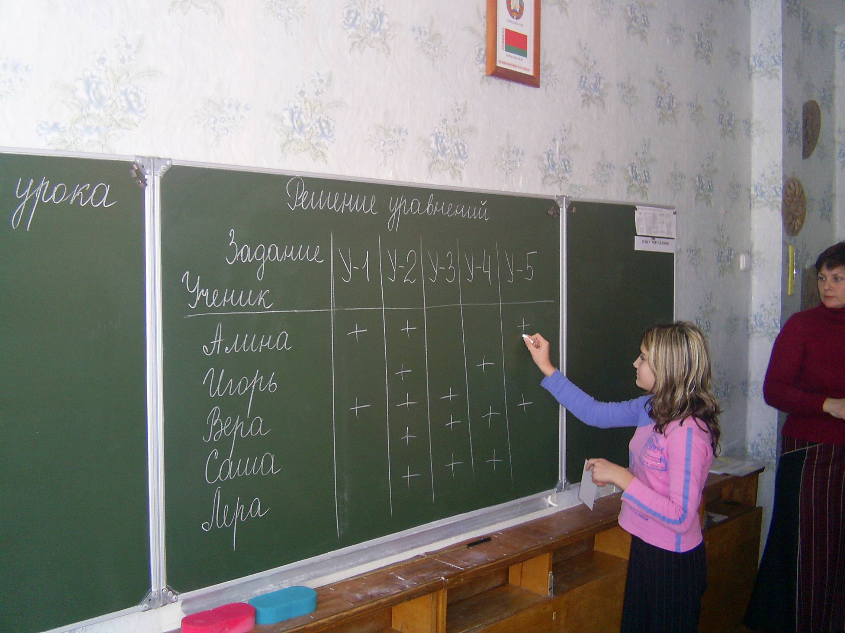
  Задание Ученик | У1 | У2 | УЗ | У4
  Алина
  Игорь Г.
  Игорь М.
  Вера
  Саша
  Маша
  Лера

Одним из преимуществ КСО является освобождение учителя от значительной доли фронтальной работы с классом и соответственно увеличению времени для индивидуальной помощи учащимся.

Уроки русского языка

По методике работы в малых группах после получения единого для всех задания класс делится на группы по 3-5человек, каждая из которых должна подготовить свой вариант решения поставленной проблемы и уметь обосновать его. После этого от группы выделяется докладчик, который в течение отведенного ему времени должен высказать коллективную точку зрения и защитить ее. При необходимости вся группа оказывает ему помощь. После прослушивания всех вариантов каждая группа принимает окончательное решение. Урок завершается подведением итогов, которое делает учитель.

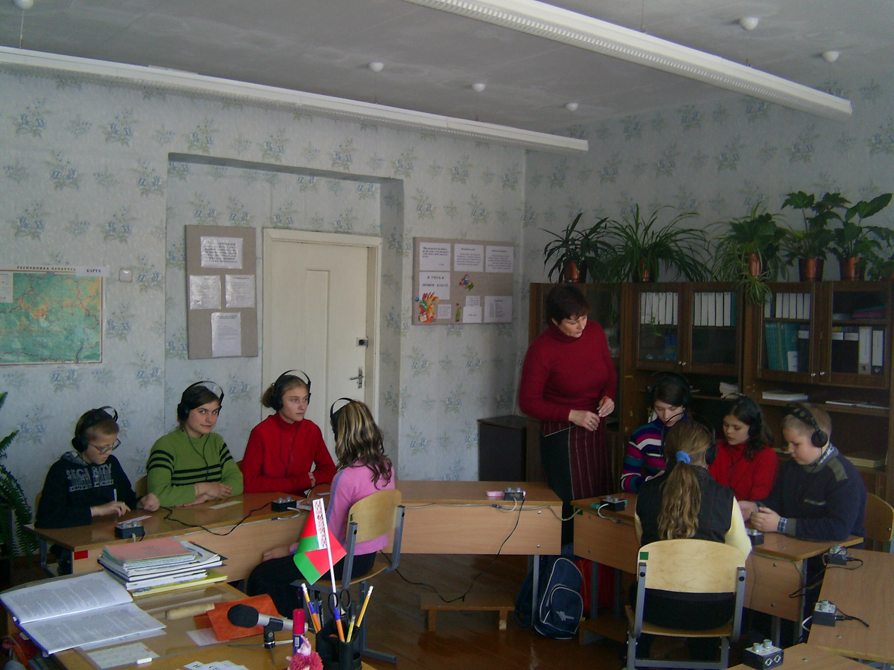

Такой вариант работы хорошо использовать на уроках русского языка.
Приведем пример:
Задача: формировать умения определять род имени существительного в единственном числе.

Класс делится на три группы. Группы получают карточки для каждого ученика с заданиями.

- Выдели окончания в словах
- Запиши слова в общую таблицу.

1 группа (два слабых ученика О, один сильный □, консультант.)

Алина О | Игорь □ | Вера О
Дом  Стена  Окно | Дерево  Куст  Ромашка | Лиса  Волк  Дети

У □ Игоря таблица, в которую ученики вписывают свои слова:

Она | Он | Оно
……□  ……□  ……□ | ……□  ……□  ……□ | ……□  ……□  ……□

Сообща по опорной карточке делают вывод:

Слова с окончаниями - □, - □ – женского рода
Слова с окончаниями - □, - □ – мужского рода
Слова с окончаниями - □, - □ – среднего рода

□ Игорь выходит к доске и по карточке делает сообщение классу, окончания вписывает в сводную таблицу на доске. Таким образом, работу проводят две-три группы.
Такой вид деятельности экономит время на изучение данного материала. Если раньше на изучение каждого рода отводился урок, затем урок - обобщение, то теперь за урок изучили родовые окончания и даже остается время на контроль знаний по теме в статических парах с отметками (+/-) в листке учета.
Коллективная учебная работа принципиально отличается от групповой или парной работы. При коллективных занятиях каждый ученик работает с каждым. Отсюда следует, что методика не может быть одинаковой для всех.
В основе КСО лежит идея взаимного обучения, когда не выделяется наличный уровень знаний и способностей, дети включаются в посильный диалог-общение, при котором ребенок поочередно выступает то учеником, то учителем.
Коллективным называют такое обучение, при котором коллектив обучает и воспитывает каждого своего ученика, активно участвует в обучении и воспитании своих товарищей по совместной работе. Коллективная форма организации учебной работы - это общение обучаемых и обучающихся.
Так, на своих уроках, я развиваю идею сотрудничества, реализую принципы совместной деятельности, развиваю коммуникативные умения, используя технологию КСО.

Уроки чтения

На уроке чтения в 1 классе ученики были разделены на две группы. Перед всеми учащимися стояла одна задача - составить аппликацию «Поздняя осень». Постановка познавательной задачи и инструктаж о последовательности работы (опора на план урока) - это первый и обязательный шаг технологического процесса групповой работы.
Второй шаг включает в себя знакомство с материалом.
Первой группе было предложено прочитать рассказ «Поздняя осень» с описанием природы, а другой группе учеников - стихотворение «зимние картинки» о поведении животных осенью.
В организованном мною уроке побуждение к речевому высказыванию реализовалось путем использования заданий, вызывающих интерес у учащихся.
Так ученики первой группы зачитывали отрывок из рассказа о погоде по инструкции учителя, а ученики второй группы выбирали из вариативного наглядного материала детали, соответствующие описанию. После чего, деталь крепилась на доске, и ученики своими словами описывали (пересказывали) данный отрывок. Если происходила ошибка, первая группа вновь зачитывала именно то место, в котором была неточность.
Такие задания стимулировали речевую активность учеников. Для этого, прежде всего, подбирались картинки, красочно оформленные (зрительная приятность), вариативность деталей для формирования у учащихся предметно-образной основы речи в процессе обогащения сенсорного опыта и установления правильного соотношения между словом и образом.
При использовании групповой формы КСО дифференцируются учебные требования.
Так ученики одной группы зачитывают ответы на вопрос учителя в своем тесте, а ученики другой группы составляли часть аппликации. И наоборот. При этом для детей с более высоким уровнем знаний были заготовлены сложные задания.
В таком общении формируются и проявляются личностные качества ребенка:
- умение слушать и следить за собеседником;
- правильно оценивать себя в речевой ситуации;
- выбирать нужную форму обращения к товарищу.

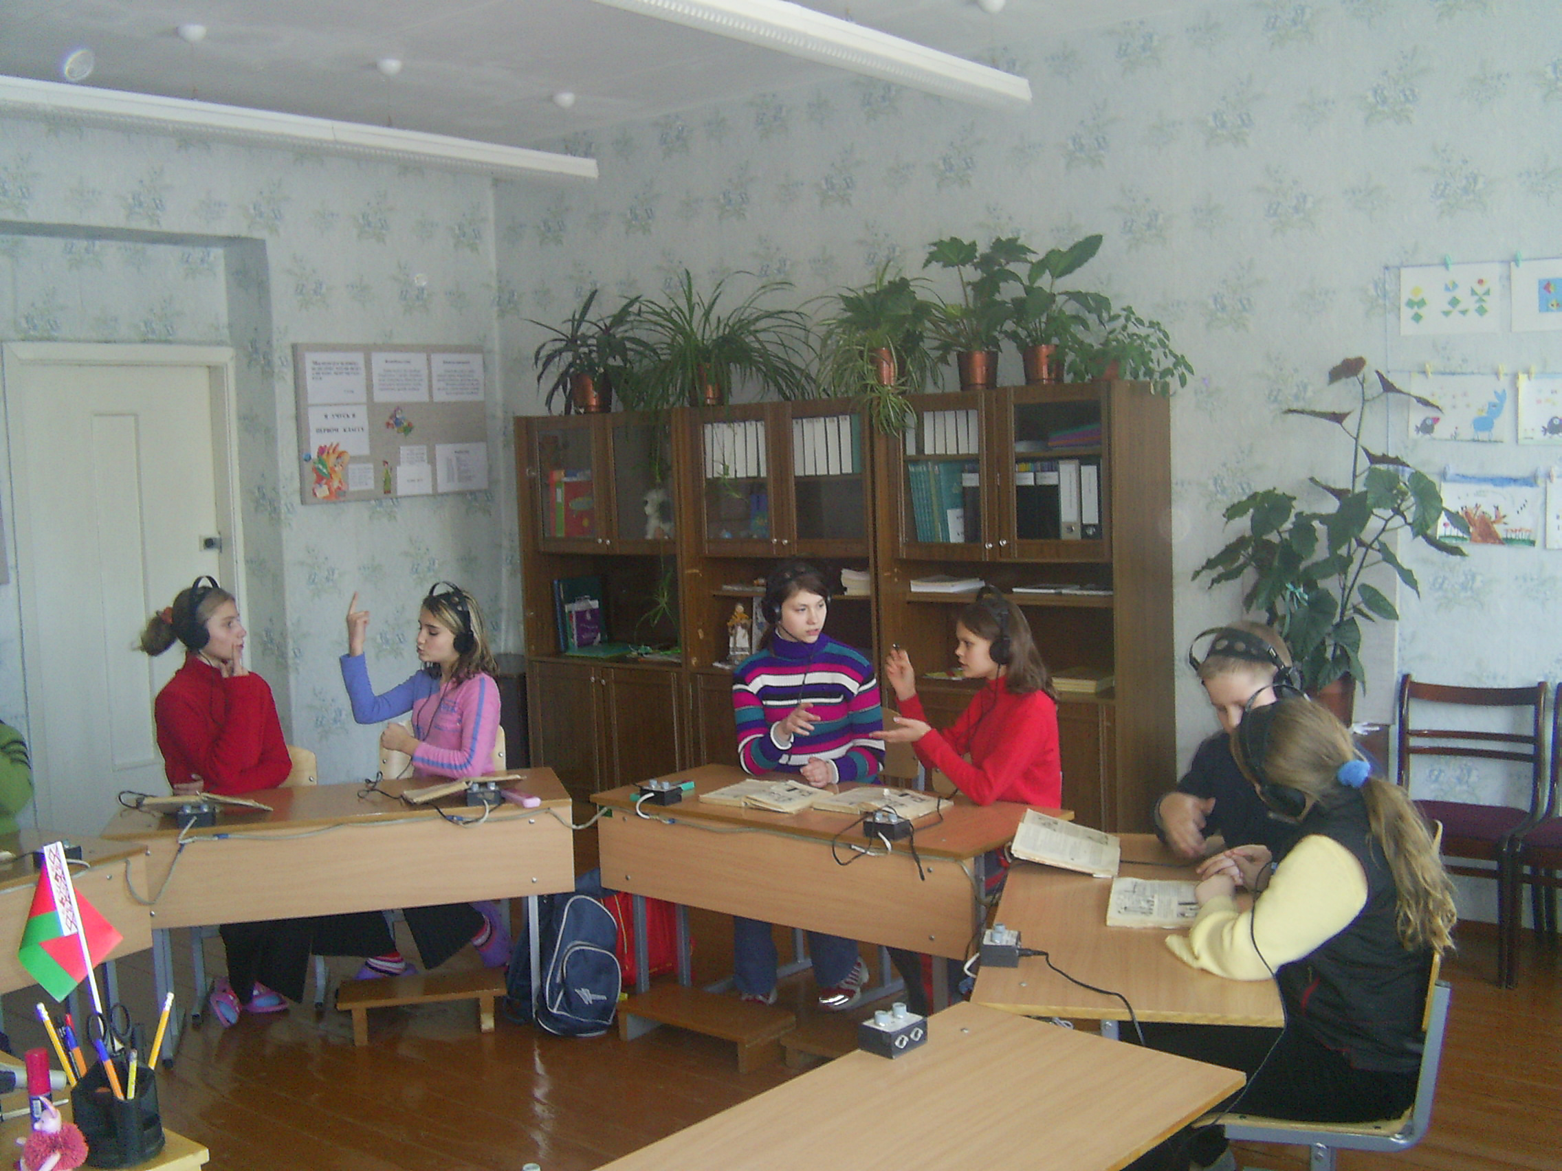

Соревнуясь, играя, выполняя практические действия, задания ученики осмысливают значимость речи для понимания друг друга, для передачи информации, преодолевают речевую замкнутость, учатся выражать свои мысли в устной форме о той сфере деятельности, в которой речь выступает как средство коммуникации и общения. Так активизируется одна из важнейших закономерностей развития речи: повышается напряженность побуждения к высказыванию и создается ему наибольшая устойчивость.
Заключительный шаг технологического процесса является общий вывод о групповой работе и достижения поставленной задачи.

Рефлексия:

- Что мы сделали сегодня на уроке?
- Мы составили аппликацию и озаглавили ее.
- Как вы озаглавили аппликацию?
- Мы озаглавили ее «Поздняя осень в лесу».
- Почему на аппликации поздняя осень?
- Потому что осень – сырая, холодная, скучная.

Результат превзошел все ожидания. Ребята не только усвоили содержание двух произведений, но и научились кратко пересказывать материал, доказывать правильность выбора строчками из текста, они стали рассказчиками, научились задавать вопросы; у них развивалось аналитическое, наглядно-образное, словесно-логическое мышление.
Групповая форма работы на уроках может применяться для решения почти всех основных дидактических задач. Кроме высокой интенсивности, позволяющей в течение всего урока выявить знания всех без исключения учеников, эта форма организации коллективной деятельности способствует воспитанию у школьников чувства взаимной требовательности и ответственности за свою учебу.
Методика А.Г. Ривина, или методика поабзацного изучения текста, позволяет эффективно организовать работу по изучению письменных источников информации. При помощи методики Ривина можно добиться более глубокого понимания изучаемого материала на уроках «Человек и мир».
Объем статей в учебнике превосходит количество часов выделенных программой на изучение материала. Но статьи интересные в познавательном плане и нужные для формирования новых знаний. На уроках «Человек и мир» можно использовать не только поабзацный метод чтения и изучения материала, но и чтение небольших статей. Как видно из содержания учебника тема «Учреждения бытового обслуживания» включает в себе подтемы: «Ателье», «Мастерская по ремонту обуви», «Парикмахерская», «Прачечная». Конечно же объяснить и читать всем классом весь объем сложно и неэффективно.
Одному ученику в третьем классе специальной школы самостоятельно не справиться, поэтому я каждый текст подтемы раздала по парам (сильный, слабый ученик). Было предложено прочитать самостоятельно тексты, выбрать из содержания глаголы (что делают в ателье, что делают в парикмахерской и т.д.) и выписать их на таблички. Почему глаголы? Ведь в школе у детей со слуховой депривацией возникают трудности в изложении материала без точного сформулированного представления действия.
Так как у детей начальной школы лучше сформулировано наглядно-образное мышление ученикам предлагается подобрать иллюстрированный материал к своему тексту, подкрепить знания наглядностью, что вследствие поможет пересказать изученный материал.
После этого каждая пара информирует класс по своей теме с использованием своих записей, картинок. Остальные пары действуют по аналогии. С помощью учителя делается вывод - дается общее название всем учреждениям. Но на этом работа приостановлена, т.к. домашнее задание сформулировано следующим образом: « Расскажи о своем учреждении всем парам по отдельности». Отсюда следует, что материал будет проработан еще три раза.
На уроке
После урока
2
3
4
1
2
3
4
1
Таким приемом у учащихся формируем и развиваем:
- умение извлекать из содержания основную мысль и озаглавливать
текст;
- запоминание основных мыслей текста;
- умение передавать содержание текста своими словами;
- словесно-логическое мышление;
- важное свойство личности – желание и умение сотрудничать со своими одноклассниками во время выполнения учебной задачи;
- позитивную Я-концепцию.
Кроме обучающих и развивающих целей, данная методика позволяет решать коррекционные и восстановительные задачи.
Групповая и парная работа по технологии коллективного способа деятельности (КСО) на уроках младших школьников в специальной школе для детей со слуховой депривацией привлекает учеников. Однако, как подсказывает практика, первый опыт ее организации может быть неудачным:
- излишний шум;
- медленный темп работы учащихся;
- неумение действовать совместно;
- неточное и неполное понимание заданий;
- трудности в общении из-за недостатка словарного запаса, что отталкивает от дальнейшего использования этой формы обучения.
Одна из причин таких неудач - недооценка роли технологии КСО в учебном процессе, рассматривание ее лишь как способа разнообразия организации учебной работы на уроке и большой объем подготовительной работы учителя к уроку (подготовка карточек, текстов, диалогов, схем, таблиц).
Между тем, технология КСО - это полноценная самостоятельная форма организации обучения. Уникальность обеспечивается такими ее признаками, как непосредственное взаимодействие между учащимися (дети выполняют задание совместно в составе малой группы, пары) и опосредованное руководство деятельностью ученика со стороны учителя.
Педагог руководит работой всех групп, пар в целом:
- предъявляет задание;
- дает инструкцию по его выполнению;
- помогает сформулировать выводы;
- оценивает результаты труда.
В связи с этим значение технологии КСО трудно переоценить.

Данная технология в школе для детей с нарушением слуха:
- активизирует учение школьников;
- создает широкую наглядно - чувственную базу для теоретических обобщений;
- обеспечивает условия для овладения младшими школьниками такими
сложными умениями, как: целеполагание, контроль, оценка.

Велик развивающийся потенциал работы, при которой ученик становится частичкой коллективного субъекта учебной деятельности - группы сотрудничающих между собой школьников. В этих условиях младший школьник эффективно овладевает учебной деятельностью и накапливает предпосылки к переходу на следующую ступень в своем развитии - индивидуального субъекта учебной деятельности. Эта ступень достижима лишь за пределами начальной школы, причем при условии специальной работы, иначе учебная деятельность может оказаться несформированной, и к концу обучения в средней школе (см. таблица результатов достижений учебной деятельности).
Большое значение имеет групповая работа в воспитании у детей гуманистических качеств личности, освоении ими нравственного опыта поведения, формировании положительных мотивов учения.
Способ организации детей является особым фактором совместной (коллективной) деятельности, которая оказывает мощное стимулирующее действие на развитие ребенка.
Групповые технологии как коллективная деятельность предполагают:
- взаимное обогащение учащихся в группе;
- организацию совместных действий;
- распределение начальных действий и операций;
- взаимопонимание.
Технология КСО решает и профессиональные задачи. Они обеспечивают прежде всего формирование социального взаимодействия, коммуникативной компетенции, развитие познавательной деятельности и личности ребенка с особенностями психофизического развития. Технология отражает обучение действием. При использовании технологии КСО учитель - и наставник, и помощник. Он оказывает коррекционно-образовательные услуги для каждого ребенка индивидуально. Учитель учитывает нарушения, имеющиеся в психофизическом развитии ребенка, свои возможности и определяет приоритеты в использовании изложенной технологии.
Из опыта работы можно выделить два этапа коллективной деятельности.

На первом этапе необходимо учить детей сотрудничать друг с другом при выполнении учебных заданий. Сначала такое обучение происходит во фронтальной работе учащихся. Можно использовать следующие приемы:
- в случае затруднения при ответе ученик сам вызывает себе помощника;
- для оценки своего ответа учение сам назначает «учителя»;
- вводятся приемы несловесного общения: «значки» «+» - согласен, «?» -
не понял, используются жесты;
- организуются игры, развивающие умение слушать друг друга, (на
пример «Снежный ком»: первый ученик называет какое либо слово
(число), другой должен повторить это слово и называет свое, третий
повторяет оба слова, названные предыдущими учениками, и называет
свое).
Эти приемы успешно усваиваются детьми во время учебных споров, направленных на решение задач обучения. Для проведения дискуссии важно правильно подобрать вопросы. Это должны быть проблемные задачи, не имеющие образца решений, предполагающие множество вариантов. В них могут содержаться мнения, которые не являются бесспорными; положения, противоречащие обыденным представлениям о действительности («Пар нельзя увидеть. Он невидимый»); ошибочные.
Чтобы спор-дискуссия была результативной, учитель следит за логикой рассуждений учеников, а также пресекает посторонние споры. Он старается втянуть в обсуждение всех учеников.
После такой работы нужно проанализировать вместе с учеником: как прошло обсуждение, что помогло в достижении результата, что мешало. Постепенно формируется правила, к которым учащиеся обращаются каждый раз и при организации дискуссии. Эти правила могут дополниться новыми.
Усвоив приемы и правила совместной работы, дети используют их при общении в составе малой группы, паре.
Но владение этими умениями само по себе еще не обеспечивает успешности коллективной работы. Чтобы учащиеся понимали пользу сотрудничества, необходимо развивать у них положительное отношение к совместной деятельности на уроке. Это является целью второго этапа введения коллективного способа деятельности.

На втором этапе полезно использовать приемы, наглядно показывающие важность кооперации людей для достижения ими лучшего результата. Здесь большую помощь могут оказать родители учащихся. Так, они своими рассказами, покажут, как решили нестандартную ситуацию на производстве, благодаря совместным усилием группы людей, как нашли наиболее простой путь, выбирая из нескольких.
В этот период полезно вспомнить пословицы: «Один в поле не воин», «Одна голова хорошо, а две - лучше», «Дружно - не грузно, а врозь - хоть брось».
Полезно использовать задания, позволяющие на личном опыте убедится в пользе их совместной деятельности. Например, класс делится на две группы: одни ученики работают индивидуально, а вторые - парами. Всем предлагаются одинаковые задания: составить из кусочков разрезанной открытки целую, разгадать кроссворд, сочинить рассказ, решить пример и др.
Обычно пары справляются с таким заданием быстрее, находят более интересные решения, чем дети, работающие индивидуально. Если же пара не справляется с заданием - это хороший материал для анализа и совершенствования сотрудничества. В результате такого анализа правила общего обсуждения дополняются правилами дружной работы:
- перед работой нужно договориться, кто что будет делать;
- не спорить зря, а доказывать, объяснять;
- стараться понять друга.
После того, как проведена подобная работа, подготовка детей к совместной коллективной деятельности, можно переходить к систематической непосредственной организации коллективного способа обучения на уроках. Здесь также необходима последовательность, в основе которой - усложнение деятельности учащихся. Это усложнение осуществляется по нескольким направлениям:
- усложнение видов работы;
- повышение степени самостоятельности учащихся;
- усложнение содержания учебного материала, прорабатываемого учениками.
Как показывает опыт, начинать коллективную деятельность следует с организации работы в статических парах, как самой простой, а затем включать работу динамических пар и вариационных пар.

ВЫВОДЫ

Технологию коллективного способа обучения можно использовать на уроках всех дисциплин при изучении любой темы, где целесообразна совместная деятельность. Главное – первые задания давать такие, чтобы основное внимание уделялось освоению приемов взаимодействия, умению общаться друг с другом, называть диалогическую и монологическую речь. Для этого учитель должен подготовить памятки, карточки- опоры, примерные диалоги общения по темам для облегчения общения детей при их совместной деятельности.
Внедрение технологии КСО предполагает исключение методов принуждения к учению и использования лишь тех методов, которые вовлекают детей в общий труд учения, вызывая чувства успеха, движения вперед, развития.
В условии применения технология коллективного способа обучения каждый обучаемый чувствует себя раскованно, работает в индивидуальном темпе.
У него повышается ответственность не только за свои успехи, но и за результаты коллективного труда, формируется самооценка личности, своих возможностей, достоинств и ограничений.
В конце 2004/2005 учебного года проведен анализ результатов учебной деятельности у учащихся 5-го класса. Полученные результаты показали, что у 75% учеников класса виден рост успехов в учебной деятельности по основным предметам (русский язык, чтение, математика) и только у 25% учащихся отмечается одинаковый уровень (удовлетворительный) по годам обучения. Но и у этих учеников отмечен рост достижений на уроках чтения. Это говорит о том, что данная технология помогает учащимся воспринимать, понимать, излагать прочитанные тексты, что в конечном итоге способствует лучшему усвоению материала, более высокой оценки деятельности и уровню знаний.

Сам процесс развития личности можно рассматривать как процесс последовательных достижений. Оценка достижений ученика включает ряд параметров. Это понятие более широкое, чем оценка знаний, умений и навыков. Оценка достижений позволяет отслеживать эффективность коррекционно-образовательного процесса, прогресс в развитии личности, последовательность в формировании психических новообразований.
Ребенок умеющий выразить свои мысли и чувства, то есть, владеющий в достаточной мере коммуникативной функцией языка, чувствует себя увереннее, оптимистичнее, желание учиться и успешность обучения у него возрастают. В конце 2004/2005 учебного года у учащихся 5-го класса проведена диагностика умственного развития учащихся.
Для определения уровня умственного развития учащихся 5-го класса был использован тест, предложенный Е.Ф.Замбицявичене.
Результаты, полученные в ходе проведения теста, представлены в следующей таблице:

№№  п/п | Фамилия, имя | Количество баллов по тесту |  |  |  |  | Оценка успеш-  ности выпол-  нения | Уровень по тесту | Факти-  ческий  средний балл в журнале
№№  п/п | Фамилия, имя | осведомленность | классификация | умозаключения | обобщение | всего | Оценка успеш-  ности выпол-  нения | Уровень по тесту | Факти-  ческий  средний балл в журнале
1. | Гурин Игорь | 6,5 | 6,5 | 7 | 7 | 27 | 67,5% | нормальный | 5-6
2. | Лаппо Игорь | 6 | 7,5 | 5 | 6,5 | 25 | 62,5% | ниже среднего | 5,5
3. | Супрон Саша | 5,5 | 4 | 3,5 | 5 | 18 | 45% | низкий | 3
4. | Свядыш Саша | 3 | 3 | 2 | 1 | 8 | 20% | низкий | 3 (инд.)
5. | Теслик Валерия | 7 | 6,5 | 4,5 | 5,5 | 23,5 | 58,8% | ниже среднего  нормальный | 5-6
6. | Теслик Елена | 8 | 8,5 | 5 | 7 | 28,5 | 71,2 | нормальный | 6-7

Успех организации коллективной учебно-познавательной деятельности школьников во многом зависит и от педагога, который, активизируя работу учащихся, добивается решения не только ближайших (усвоения знаний, умений, навыков), но более дальних задач (формирование социально-значимых качеств личности). Овладение основами наук является необходимым средством в достижении главной цели обучения - воспитание всесторонне и гармонично развитой личности. Как показывает опыт, коллективная учебно-познавательная деятельность школьников при умелой педагогической организации способствует решению в единстве и дидактических, и воспитательных задач.
Коллективная деятельность стимулирует развитие эмоционально-волевой сферы, воспитывает социальные мотивы учения, чувства ответственности, творческое отношение к делу.
Подводя итог, отмечу, что мне хотелось показать значимость технологии КСО в младших классах специальной школы, последовательность приобщения младших школьников к совместной работе. Такая работа будет эффективно, если организовывать ее системно, что подразумевает, с одной стороны, понимания коллективной деятельности как полноценной формы организации обучения, разностороннее воздействующей на личность младшего школьника с нарушением слуха; с другой стороны – поэтапное введение такой работы, что я и постаралась показать. В связи с тем, что лично я стала использовать технологию коллективного способа деятельности не так давно и еще многое надо оценить, попробовать воплотить в жизнь, на уроках, но важно, я встретилась с такой технологией, которая позволяет развивать каждого ребенка, превратить его в субъект обучения. Учителя отмечают у многих учеников умение думать, рассуждать, доказывать, убеждать, обобщать. С ребятами интересно сотрудничать, потому что практическая направленность технологии позволяет детям осознанно усваивать материал, не пасовать перед трудностями, повышает интерес к предметам, самооценку, мотивацию.

Список литературы
- Витковская И.М. Как организовать групповую работу младших
школьников. - Начальная школа, 1997, №12.
- Брайтермен М.Д., Соколов А.С, Архипов В.В. Коллективный способ
обучения. СПб, 1991.
- Давыдов В.В., Слободчиков В.И. Младший школьник как субъект
обученной деятельности. -Вопросы психологии, 1993, №3-4.
- Дьяченко В.К. Сотрудничество в обучении. - М, 1991
- Коноплева А.Н., др. Коррекционно-образовательные технологии.-
Мн,2004.
- Колеченко А.К. Энциклопедия педагогических технологий.-
СПб,2001.
- Сакович Л.В. - Технология коллективного способа действия- СПб.,
2002.
- Цукерман Г.А. Зачем детям учиться вместе? - М., 1985.
- Щупова С.В. Инновации развала. Начальная школа, 1998, №10.

Приложение.

ТЕХНОЛОГИЧЕСКАЯ КАРТА.
Учитель: Весёлко О.М.
Класс: 3
Предмет: «Человек и мир»
Тема: Учреждения бытового обслуживания
Задачи:
1. Актуализировать субъективный опыт при описании картин природы, отгадывании загадок.
2.Совершенствовать жестовые высказывания сравнительного характера.
3.Развивать логическую грамотность (умение доказывать, опровергать мысль о соответствии явления сезону).
4.Развивать умение выражать экспрессию эмоций.
Этапы | Обору-  дование | Задачи | Сотрудничество учителя и учащихся | Диагностика | Коррекция
Оргмомент | ЗУА, экран |  | Создает комфортную психологическую обстановку учащихся. Учащиеся настраивают ЗУА | Умение вести диалог «учитель-ученик» | Формировать умение воспринимать на слух вопросы
Целе-полагание | план на доске |  | Предлагает план урока.  Ученики воспроизводят план с изменениями окончаний | Умение воспроизвести диалог по организации учебной деятельности | Осознание целевых установок
Фонетическая зарядка | Таблички на доске | 1 | Дает образец, следит на слитностью произношения.  Слитно произносят слово | Диагностика умений слитно на выдохе произносить слово | Развивать умение контролировать свою речь
Составление таблицы «учреждения» | таблицы на доске | 2,3 | Предлагает заполнить таблицу.  Заполняют таблицу | Индивидуальная работа | Умение подчинять свои действия одной задаче
Опознавание профессий | таблички, картинки | 1,2,3 | Раздает ученикам таблички с «профессиями», предлагает вести диалог.  Задают друг другу вопрос «Где работает?,,,» | Умение вести диалог «ученик-ученик» | Коррекция произношения,  умение отвечать на вопрос
Физкульт-минутка |  | 2,3 | Предлагает изобразить движение различных видов транспорта.  Имитируют движения |  | Самооценка
Работа в парах | карточки с вопросами, картинки, обозначаю-  щие слова на табличке | 1,2.3 | Предлагает каждой паре свой текст для чтения и выбора информации на карточку.  Читают. Выписывают глаголы (действия), отвечают на вопросы по карточке, подбирают картинки | Умение работать в паре | Навыки самоконтроля
Беседа |  | 1,2,3 | Задает вопросы об учреждения по месту жительства.  Отвечают, используя жизненный опыт, знания о своем населенном пункте | Умение вести беседу «учитель-ученик» | Умение сотрудничать, индивидуальная помощь
Итог |  |  | Организует рефлексию.  Дают оценку своей деятельности |  | Самоконтроль

ТЕХНОЛОГИЧЕСКАЯ КАРТА.
Учитель: Весёлко О.М.
Класс: 1
Предмет: Русский язык
Задачи:
Актуализировать субъективный опыт при описании картин природы, отгадывании загадок.
- Развивать умение завершать предложения с опорой на картинку.
- Развивать умение самостоятельно определять ряд существительного и форму замещающего его местоимения.
- Развивать избирательность восприятия слов нужной грамматической формы.
- Развивать умение запоминать выводы.
Этапы | Обору-  дование | Задачи | Сотрудничество учителя и учащихся | Диагностика | Коррекция
Оргмомент | ЗУА, экран |  | Проверяет работу ЗУА, готовность учащихся к уроку.  Настраивают ЗУА, отвечают на вопросы | Диалог «учитель-ученик» | Развитие слухового восприятия на вопросном материале
Целе-полагание | план на карточках, экран |  | Зачитывает пункты плана.  Воспроизводят план. Выстраивают его по порядку | Умение составлять план урока | Развитие слухового восприятия, осознание целевых установок
Составление таблицы по принадлеж-  ности к роду | Таблички , таблицы, сводная таблица | 2,4 | Предлагает учащимся заполнить свои таблицы и сдать «руководителю группы».  Заполняют таблицы, «руководитель» заполняет сводную таблицу | Умение работать в группе | Навыки самоконтроля, умение обобщать
Работа над предложе-ниями | картинки, предложения,  таблички на доске | 1,2,3 | Предлагает заменить картинку на слово в предложении и побрать местоимение.  Первый ученик пишет слово, второй к нему подбирает местоимение | Умение работать парами | Коррекция произносительных навыков, умение подводить под понятие через существенный признак
Работа с учебником | учебник, тетради | 2.3 | Объясняет задание.  Осмысливают и выполняют | Диагностика знаний | Умение подбирать нужную грамматическую форму
Игра «исключи лишнее» | таблицы | 2,3 | Предъявляет слова «он, кто? Кот, еж, папа, стол».  Исключают лишнее слово
Чтение вывода | учебник | 4 | Инструктирует и следит за чтением, обобщает.  Читают, обобщают |  | Умение подводить под понятие существительные признаки
Итог |  |  | Организует рефлексию.  Анализируют свою деятельность |  | Самооценка

ТЕХНОЛОГИЧЕСКАЯ КАРТА.
Учитель: Весёлко О.М.
Класс: 2
Предмет: Чтение
Тема: Рассказ «Поздняя осень». Стихотворение «Зимние картинки».
Задачи:
- Активизировать знания о явлениях в природе и поведении животных осенью.
- Формировать умение подбирать соответствующие детали аппликации к фразам из текста.
- Развивать умение задавать вопросы и отвечать на них, а в случаях затруднения обращаться за помощью.
Этапы | Обору-  дование | Задачи | Сотрудничество учителя и учащихся | Диагностика | Коррекция
Оргмомент | ЗУА, экран |  | Проверка готовности учащихся к уроку, исправность ЗУА.  Настраивают ЗУА |  | Развитие слухового восприятия на вопросном материале
Фонетическая зарядка | таблички |  | Дает образец, следит за правильным произношением звуков «у, е, и, с».  Совместно с учителем и самостоятельно прочитывают и проговаривают звуки, сложные словосочетания | Умение произносить слитно и диф-ть «е, и» | Дифференциация «е, и» на речевом материале
Целепола-  гание | план на доске | 3 | Предлагает план урока.  Воспринимают и воспроизводят план словесно |  | Алгоритмизация учебной деятельности
Подготовительная работа к усвоению материала |  | 1 | Организует диалог «учитель-ученик».  Задают друг другу вопросы и отвечают на них по теме «Осень». | Ведение диалога «учитель-ученик» на заданную тему | Развивать умение отвечать на вопросы и задавать их, контролировать свою речь и товарищей
Работа с учебником | учебник | 1 | Делит класс на 2 группы и каждой определяет свой текст.  Изучают произведения самостоятельно | Индивидуальная работа | Умение самостоятельно и осмысленно читать текст
Беседа | план урока, таблички | 3 | Организует диалог «учитель-ученик».  Каждая группа дает свой ответ на вопрос учителя, следит за правильной формулировкой ответа | Групповая работа, ведение диалога «учитель-ученик» | Умение сотрудничать. Коллективная помощь при затруднениях
Составление аппликации | детали аппликации | 1,2,3 | Предлагает первой группе ответить на вопрос словами из текста и наоборот.  1 группа зачитывает ответ из текста.  2 группа подбирает деталь аппликации | Групповая работа | Развитие умений в составлении аппликации
Обобщение признаков | аппликация, таблички | 1,3 | Дает задание подобрать к слову «осень» признаки.  Называют прилагательные, используя текст | Аргументация своих высказываний | Самоконтроль по результату деятельности и умение обобщать
Итог |  |  | Организует рефлексию.  Дают оценку своей деятельности |  | Самооценка

ТЕХНОЛОГИЧЕСКАЯ КАРТА.
Учитель: Весёлко О.М.
Класс: 5
Предмет: «Человек и мир»
Тема: Природное сообщество «Лес»
Задачи:
- Актуализировать знания о лесе, как природном сообществе.
- Формировать умения сравнивать леса (хвойные, лиственные) путем заполнения таблицы.
- Закреплять умение классифицировать животных по месту обитания (лесные животные).
- Развивать умения выбирать способ поведения в заданной экологической ситуации.
Этапы | Обору-  дование | Задачи | Сотрудничество учителя и учащихся | Диагностика | Коррекция
Оргмомент | ЗУА, экран |  | Проверяет готовность учащихся к уроку и их психологический настрой |  | Развитие слухового восприятия на вопросном материале
Целе-полагание | экран, доска |  | Предлагает план урока.  Воспринимают и воспроизводят план словесно | Умение | осознание целевых установок
Игра «В лесу» | слова-таблички, картинки, схема описания | 1,2 | Предлагает: слова, картинки, образец описания леса.  Выбирают. Описывают. | Умение работать группами по 3-4 чел. | Умение подводить под понятие через существенные признаки
Составление таблицы | схема на 1 пару | 1,2 | Предлагает таблицу.  Заполняют | Умение работать парами | Умение сотрудничать, подчинять свои действия одной задаче
Опознавание животных | карточка со словами | 1 | Предлагает слова-таблички (карточку).  Выбирают нужное, вычеркивают лишнее | Индивидуальная работа | Развивать навыки самоконтроля по результату деятельности
Креативная игра-драматизация | набор сюжетных картиной |  | Создает проблемную ситуацию (дает начало).  Продолжают развитие ситуации показом действий |  | Умение использовать выразительные движения
Итог |  |  | Организует рефлексию.  Дают оценку своей деятельности | Самооценка

